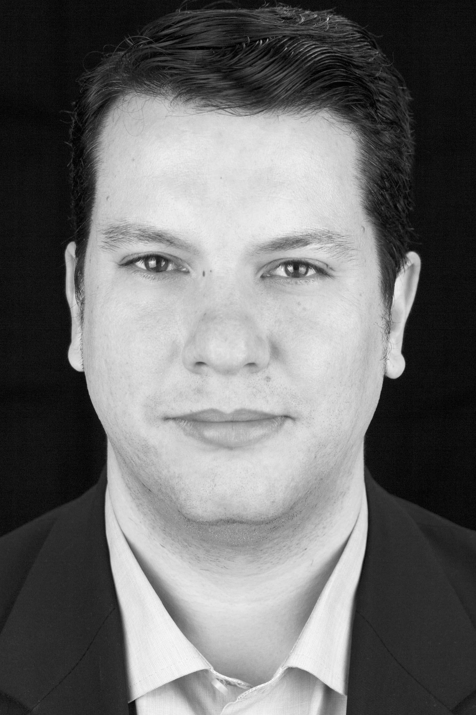
M2254

Aage: 34
Height:: 1´83 cm.
Weight: 85 kg.
Eye color: brown
Hair color: brown
Language: Spanish, English (bilingual), French (average), German (basic).
Specialties: comedy, action, drama.
Skills: swimming, basketball, languages, stage fighting, horse riding.

EXPERIENCIA ACTORAL.

- MACHINAL. De Sophie Treadwell. Septiembre 2015. Cork

- MUESTRA DE DIFERENTES ESCENAS TEATRALES. Escuela Actorsvision. Firkin Crane. Cork. Septiembre 2014.

- GAZA. Dirigida por Tony Mccleane-Fay. Junio 2014. Granary theater. Cork

- ATTEMPTS ON HER LIFE. Dirigida por Tony Mccleane-Fay. Abril 2014. Granary theater. Cork.

- CAHOOT’S MACBETH. Dirigida por Tony Mccleane-Fay. Diciembre 2013. Granary theater. Cork.

- RODAJE ESCENA. CENTRAL DE CINE. Película “El Pantano” con la directora María Cereceda. Marzo 2012.

- RODAJE CAPÍTULO PILOTO. Serie web “EL ESTUDIO”. Junio 2012. Jose Echegoyen.

- LA NONA. (Roberto Cossa). Junio 2011. Papel de Chicho. Salón de actos de la “Escuela de Teatro y Cine de Granada”.
INTERPRETIVE TRAINING
- ADULT ACTORS STUDIO 2. Nivel avanzado. Enero – Septiembre 2015. Actorsvision. Cork

- ADULT ACTORS STUDIO 1. Junio 2014 – Agosto 2014. Actorsvision. Cork

- PERFORMANCE THEATER COMPANY CORK. Octubre 2013 – Junio 2014. Gaiety School of acting. Compañia de teatro irlandesa. Representacion de varias obras de teatro por las ciudades de Irlanda.

- INTERPRETACION CON CAMARA 3.ACTORSVISION. CORK. Abril 2014- Julio 2014.

- STAGE COMBAT AND HORSE RIDING. (curso de combate escénico y montar a caballo). ACTORSVISION. CORK.

- INTERPRETACION CON CAMARA 2. ACTORSVISION. CORK. Enero 2014- Abril 2014.

- INTERPRETACION CON CAMARA 1. ACTORSVISION. CORK. Octubre 2013 – Diciembre 2013.

- IRISH FILM ACADEMY. Enero 2014 – marzo 2014. Curso de interpretación con un actor irlandés.

- CURSO SEMESTRAL DE INTERPRETACIÓN. CENTRAL DE CINE .Madrid. Octubre 2012- Abril 2013.

- CURSO SEMESTRAL DE INTERPRETACIÓN. PRODUCTORA DOGMA CERO. MADRID. Enero 2012 – Junio 2012.

- CURSO DE INTERPRETACIÓN. ESCUELA PLOT POINT. MADRID. Verano de 2011. Carlos de Matteis. Julio 2011 – Agosto 2011.

- CURSO ANUAL DE INTERPRETACIÓN. ESCUELA DE TEATRO Y CINE DE GRANADA. Granada. Octubre 2010 – Junio 2011.

OTHER TRAINING
- Degree in Economics from the University of Granada.
- A year at the University of Liverpool, "Liverpool John Moores University"
- Several years working outside Spain in the financial sector in several European cities: Dublin, London, Leeds, Madrid and Cork.

